Публичный доклад
заведующего МОУ «Лаптевская начальная общеобразовательная школа»
Кофановой В.В. за 2010-2011 учебный год

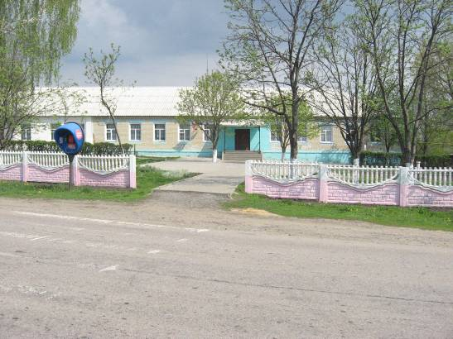

Содержание доклада:
1. Общая характеристика учреждения
2. Особенности образовательного процесса
3. Условия осуществления образовательного процесса
4. Результаты деятельности учреждения, качество образования
5. Социальная активность и внешние связи учреждения
6. Финансово-экономическая деятельность
7. Решения, принятые по итогам общественного обсуждения
8. Заключение. Перспективы и планы развития

1. Общая характеристика учреждения
Тип: общеобразовательное учреждение.
Вид: начальная общеобразовательная школа

Лицензия на образовательную деятельность: от 30.09.2008 г. серия А № 303172, регистрационный номер 303172 ,выдана Департаментом образования, культуры и молодёжной политики Белгородской области, действительна по 06.05.2012 г.
Свидетельство о государственной аккредитации: от 26.04.2010г. серия ОП № 002071, регистрационный № 2847 , выдано выдана Департаментом образования, культуры и молодёжной политики Белгородской области, действительно по 23.04 .2015 г.
Школа расположена в Ракитянском районе, в селе Лаптевка. В непосредственной близости от здания школы расположены сельская библиотека, Дом культуры, медпункт, парк отдыха, игровая площадка. Окружающая школу социальная среда оценивается как благоприятная.
Миссия школы: создание условий для получения сельскими школьниками качественного образования посредством индивидуализации образовательного процесса и внедрения новых образовательных технологий.
В школе реализуется программа развития.
Приоритетные направления деятельности в 2010-2011 учебном году в соответствии с программой развития:

Цель Программы – формирование единой согласованной позиции субъектов образовательного процесса в свете современной тенденции начального развития образования: приведение образовательного процесса школы в соответствие с современными стандартами образования..
Задачи Программы:
- Создание условий для повышения качества начального образования.
- Создание условий для развития системы воспитательной деятельности и реализации программ воспитательной работы .
3. Сохранение и развитие кадрового потенциала школы, обеспечение условий совершенствования роста профессионализма педагогических работников.
4. Повышение эффективности управления школой с учетом новых требований к системе управления: гибкость, открытость, информационная и технологическая оснащенность, общественно-государственный характер управления.
5. Обновление нормативно-правовой базы школьного процесса в условиях его модернизации.

В школе в 2010-2011 учебном году обучалось 17 учащихся. Общее количество классов – 4.
Количественная характеристика контингента учащихся

(в сравнении)

Класс | 2008-2009 уч.г. | 2009-2010уч. г | 2010-2011 уч.г.
1 | 3 | 3 | 5
2 | 6 | 3 | 2
3 | 7 | 6 | 4
4 | - | 7 | 6
Итого | 16 | 19 | 17

Контингент учащихся стабилен. В течение учебного года не наблюдалось движение учащихся.

Социальный паспорт
Категории | Кол-во обучающихся
Всего детей-17  Дети из неблагополучных семей  Дети из малообеспеченных семей  Дети из многодетных семей  Опекаемые дети/сироты  Дети, состоящие на учёте в ПДН  Дети, состоящие на внутришкольном учёте  Дети с ограниченными возможностями  Дети, склонные к бродяжничеству  Дети из неполных семей  Дети, живущие с неродными родителями | 3  -  9  -  -  -  -  -  -  3
Школа организует целенаправленную работу с данными категориями детей и их семьями. Систематически осуществляется индивидуальная работа с детьми и родителями.
Органы государственно- общественного управления и самоуправления.
Управление школой осуществляется на принципах единоначалия и самоуправления в соответствии с законом РФ «Об образовании», Уставом школы, Типовым положением об общеобразовательном учреждении. Основными формами самоуправления в школе является: Управляющий совет, Педагогический совет, общешкольное родительское собрание, родительский комитет. Управляющий Совет реализует принцип демократического, государственно-общественного характера управления образованием, представляющий интересы всех участников образовательного процесса: обучающихся, педагогических работников и родителей (законных представителей) обучающихся.
К компетенции Управляющего Совета относится:
- оценка качества и результативности труда работников школы, распределение выплат стимулирующего характера работникам;
- участие в подготовке и утверждении публичного (ежегодного) доклада общеобразовательного учреждения;
- финансово-экономическое содействие работе школы за счёт привлечения и рационального использования средств из внебюджетных источников;
- содействие в создании условий для сохранения и укрепления здоровья участников воспитательно-образовательного процесса;
- контроль за безопасными условиями обучения и воспитания в школе.
Администрация школы
Кофанова Валентина Васильевна- заведующий школы;

2. Особенности образовательного процесса
Характер образовательных программ, использование в учебном процессе дифференцированного обучения с опорой на индивидуальные особенности обучающихся, обеспечивает доступность образования для всех категорий учащихся и позволяет:
- дать выпускникам образование, позволяющее адаптироваться к изменяющимся социально-экономическим условиям;
- формировать личность с навыками исследовательского труда, высоким уровнем культуры.
В школе реализуются образовательные программы:
- Начального общего образования(1-4 классы)
В 2009-2010 учебном году обучение в 1-4 классах осуществлялось по программе «Школа России». Объединены в класс- комплект обучающиеся 2-3 классов.
Образовательная область «Филология» предусматривает изучение «Русского языка» (1-4 классы), «Литературного чтения» (1-4 классы). С целью подготовки школьников к условиям работы в современном многоязычном мире с 1 класса изучается иностранный язык .На учебный предмет «Иностранный язык» во 2-4 классах выделено по 2 часа в неделю.
Образовательная область «Математика» предусматривает изучение учебного предмета «Математика».
«Информатика и информационно-коммуникационные технологии (ИКТ)», обеспечивающие всеобщую компьютерную грамотность, изучаются в 3-4 классах как самостоятельный предмет (по 1 часу в неделю ).
Образовательная область «Естествознание» в 1-4 классах предусматривает изучение предмета «Окружающий мир» в 1-4 классах по 2 часа. В его содержание введены разделы социально-гуманитарной направленности, а также элементы безопасности жизнедеятельности.
Образовательная область «Искусство», «Технология» представлена учебным предметом «Изобразительное искусство и художественный труд» (2 часа в неделю). «Музыка» изучается как отдельный учебный предмет (1 час в неделю).
Региональный компонент представлен курсами «Православная культура» со 2 по 4 классы в объеме 1 часа в неделю, «Основы безопасности жизнедеятельности» со 2 по 4 классы в объеме 1 часа в неделю. На изучение физической культуры отводится в 1классе -2 часа, во 2-4 классах по 3 часа, 1 час взят за счёт школьного компонента и направлен на развитие двигательной активности обучающихся.

Внеклассная, внеурочная деятельность
Внеурочная и внеклассная деятельность школьников тесно связана с учебным процессом: проводились конкурсы, турниры знатоков, дети участвовали в районных конкурсах, в которых наряду с одарённостью по предмету и интересом к нему развивались также художественные, музыкальные, хореографические таланты и способности детей.
В школе создаются условия для индивидуального самовыражения, развития каждого ребенка, сохранения его неповторимости и раскрытия его потенциальных возможностей.
В 2010 году была разработана концепция воспитательной работы школы.
Содержательная сторона воспитательного процесса строится по принципу:
Уважения личности ребёнка, учителя, родителя.
Ориентации всего воспитательного процесса на потребности ребёнка, семьи, общества.
Ориентации в выборе содержания форм и методов воспитания на традициях школы.
Личностного подхода в воспитании.
Поэтому приоритетными направлениями в организации воспитательной работы стали:
Воспитание познавательных интересов
Трудовое и экологическое воспитание
Гражданско-патриотическое воспитание
Спортивно- оздоровительное воспитание
Эстетическое воспитание
Решение этих задач осуществлялось в школе через целевые программы:
программа « Организация взаимодействия школы и семьи» ,программа деятельности детской организации «Планета детства»;программа укрепления здоровья «Расти здоровым ». В 2010-2011 учебном году работал экологический кружок «Зелёная планета» под руководством учителя начальных классов Топориной Л.А.

Всеми классными руководителями в течение 2010-2011 учебного года на высоком уровне были проведены открытые классные часы, произведён их самоанализ.
На высоком методическом уровне прошли внеклассные мероприятия, на которые были приглашены и родители школьников. Так, классным руководителем 1-го класса Топориной Л.А. был проведен праздник «Сюрпризы осени», соревнование «Спортивный калейдоскоп», классным руководителем 2-3 классов Бочаровой С.И. было проведено внеклассное мероприятие: «День матери», линейка памяти. Родители стали не только активными участниками проводимых мероприятий, но и оказали большую помощь в их подготовке и проведении.
Качественно были подготовлены и проведены мероприятия классным руководителем 4-го класса Кофановой В.В. Так на высоком уровне прошёл традиционный ежегодный праздник «Последний звонок» .
Физкультурно-оздоровительная работа в школе в целом включала в себя мероприятия, направленные на улучшение здоровья и физического развития учащихся. Основными формами этой работы являлись: утренняя гимнастика до занятий, физкультминутки в середине урока, подвижные игры на переменах, занятия в спортивных секциях.
Важной частью системы воспитательной работы являются школьные традиции, к которым можно отнести общешкольные праздники: Праздник первого звонка, дни здоровья, День учителя, праздник Осени, новогодний праздник, праздник посвященный Дню Защитника Отечества, Масленица, День Победы, праздник последнего звонка.
В течении учебного года все учащиеся были задействованы в акциях «Внимание-дети!», «Алая гвоздика», «Семейный сад», «Зелёная столица»
Систематически проводятся концерты для родителей и одноклассников, 80% школьников в этом учебном году были заняты в работе сельского ДК, сельской библиотеки. В этом учебном году продолжился сбор экспонатов для школьного музея.

Имеются положительные результаты участия школы и школьников в районных мероприятиях.

Достижения МОУ «Лаптевская НОШ»
за 2010-2011 учебный год

ноябрь 2010- школа заняла 2 место по сбору семян древесно- кустарниковых пород среди начальных школ;
ноябрь 2010- 1 место в районном конкурсе на лучшее благоустройство среди начальных школ.
Декабрь 2010 года- 2 место в социально- экономическом развитии;
Декабрь 2010г- в районном конкурсе «Зимняя фантазия» ученик 3 класса Лестьев Даниил занял 3 место;
Февраль 2011г- в районном конкурсе выгоночных цветочно- декоративных растений учитель начальных классов Кофанова в.В. заняла 1 место;
Февраль 2011г- в районном конкурсе выгоночных цветочно- декоративных растений учащиеся Буков Олег(1 кл) и Кофанова Елизавета (4 кл.) заняли 1 место в номинации «Декоративное цветоводство»(руководители Топорина Л.А., Кофанова В.В.);
Март 2011- в районом конкурсе «Красный крест глазами детей» ученица 4 класса Лестьева Василина заняла 2 место; (руководитель Кофанова В.В.)
Март 2011-в районном конкурсе «Покормите птиц зимой» ученица 4 класса Кофанова Елизавета заняла 2 место. (руководитель Кофанова В.В.), учащиеся 1-4 классов 3 место в номинации «Зимние учёты следопытов»(руководитель Топорина Л.А.)
Май 2011 г.- в районном творческом конкурсе «Край, в котором я живу», посвящённом Году космонавтики Лестьева Василиса заняла 2 место.(руководитель Кофанова В.В.)
Учащиеся 4 класса Лестьева Василиса, Лестьева Василина, Кофанова Елизавета, Чижикова Алина приняли участие в районном конкурсе английской песни, набрали 10.3 балла.

Наши учащиеся посещают учреждения дополнительного образования - школу искусств в п. Пролетарский.
Сведения об учащихся, посещающих Пролетарскую школу искусств

ФИО учащегося | отделение | 2009/2010 уч. год
 |  | Всего обучалось | В % к общему числу уч-ся
Сыромятникова Алла | скрипка | 5 чел | 30%
Лестьева Василина | скрипка | 5 чел | 30%
Лестьева Василиса | скрипка | 5 чел | 30%
Лестьев Даниил | скрипка | 5 чел | 30%
Сыромятников Егор | скрипка | 5 чел | 30%

Вывод: большое число победителей и призёров районных творческих конкурсов доказывает эффективность воспитательной работы школы в 2010-2011 учебном году.

Система социально-педагогического сопровождения образовательного процесса
Система социально-педагогического сопровождения образовательного процесса является неотъемлемой частью воспитательной системы школы. Социально-педагогическая поддержка обучающихся и их семей осуществляется по следующим направлениям:
- Обеспечение детей из малообеспеченных семей льготным питанием.
- Отлажена система социальных, правовых и педагогических мер, направленных на выявление и устранение причин и условий, способствующих безнадзорности, правонарушению, антиобщественным действиям обучающихся, осуществляемых в совокупности с индивидуальной профилактической работой с обучающимися и семьями, находящимися в социально-опасном положении.
- Поддерживаются творческие инициативы обучающихся. Дети и родители вовлекаются в различные виды общественно-полезной деятельности: благоустройство и озеленение территории школы, ремонт учебных кабинетов, здания школы. Осуществляется защита прав каждого участника образовательного процесса .

Качество знаний за 3 года (в сравнении)

Классы | 2008-2009 уч. г |  | 2009-2010 уч.г |  | 2010-2011 уч. г
Классы | Кач-во знаний | Успев | Кач-во знаний | Успеваемость | Кач-во знаний | Успеваемость
2-4 | 53 | 100 | 47 | 100 | 50 | 100

По итогам 2010-11 уч. года в школе из 12 учащихся (2-4 класс) 1 отличник: Чижикова Алина (4 класс); 5 учащихся имеют «4» и «5»:
Сыромятников Егор(2 класс)
Лестьев Даниил(3 кл)
Ватутина Алина (3 кл)
Лестьева Василина (4 кл)
Кофанова Елизавета (4кл)
Неуспевающих, получивших задание на лето, второгодников в школе нет.
Одной из причин снижения качества знаний по математике является то, что у учащихся не сформированы такие общеучебные умения, как умение дочитать задание до конца, определить учебную задачу, наметить план ее решения и выйти на самооценку, самоконтроль.
Учителям следует акцентировать работу по формированию вычислительных навыков учащихся начальных классов посредством внедрения активных форм работы с классом;
организовать работу по обеспечению осмысления и содержательному раскрытию математических понятий;
систематически отрабатывать различные алгоритмы способов решения и применения математических формул;
Важнейшим показателем работы учителей является итоговая аттестация, проводимая в 4-ых классах. По результатам областной итоговой контрольной работы по математике 66,6 % учащихся 4 класса (учитель Кофанова В.В.) получили положительную оценку. Качество знаний областной контрольной работы по русскому языку в форме тестов составило – 83 %.
Учителям необходимо и дальше сосредоточивать свои усилия на более активное изучение методических рекомендаций по подготовке к итоговой аттестации по предметам, активное использование тренировочных материалов на уроках, использование тестирования при проведении контроля знаний.
В течение учебного года учителями начальных классов вёлся сравнительный анализ качества знаний на основе диагностических контрольных работ и результатов четвертей, года, замеров техники чтения, счёта, письма. Такая работа помогла планировать работу по ликвидации пробелов в ЗУН, вести индивидуальную и групповую работу с учащимися.
Учителями начальных классов ведутся карты тематического контроля и учёта ЗУН. Их анализ позволил определить наиболее трудные темы учебных программ, по изучению которых были разработаны методические рекомендации, проведены открытые уроки.

Вывод: Использование в работе педагогов активных форм обучения и воспитания, индивидуальная работа с детьми, внедрение элементов современных образовательных технологий (здоровьесберегающие, игровые, дифференцированное обучение) позволили добиться хороших результатов в начальной школе .

В новом учебном году будет продолжена работа по изучению условий успешного формирования общеучебных умений и навыков: анализ учителем структуры действий, выделение операций, из которых складывается действие, определение последовательности операций и выбор системы упражнений, обеспечивающих почти автоматическое выполнение учащимися простых действий; формирование умения выполнять более сложные действия.

- Условия осуществления образовательного процесса
Режим работы
МОУ «Лаптевская начальная общеобразовательная школа»
на 2010-2011 учебный год

Начало учебного года - 1 сентября.

Продолжителъностъ учебного года:
в 1 классах- 33 недели;
во 2-4-х классах - 35 недель.

Продолжителъностъ учебной недели:
1 класс- 5 дней
2-4 классы- 6 дней.

Продолжителъностъ уроков:
1 класс- 35 мин.
2-4 классы- 45 мин.
Динамическая пауза в 1 классе- 40 мин
Начало учебных занятий:
8.30

Начало занятий кружков:
14.00

Окончание учебного года:
- для 1 класса - 25 мая
- для 2-4 классов- 30 мая
Учебно-материальная база. Учебных кабинетов – 3 ;Спортивный зал – 1; Столовая – 1, число посадочных мест – 40 ; Музеи: Боевой и трудовой славы; Библиотека – 1; 1 компьютерный класс ; гигиеническая комната – 1, игровая комната.
Все кабинеты оснащены учебным оборудованием, дидактическими средствами, техническими средствами обучения. Технические средства: 3 компьютера, 2 принтера, 1 сканер, 1 телевизор, 1 видеомагнитофон, DVD, 1 фотоаппарат.
Информационные ресурсы. Библиотека школы располагает необходимым фондом художественной литературы, учебной, методической литературы, периодическими подписными изданиями.
- фонд художественной и методической литературы – 729,
- фонд учебной литературы – 336,
- справочники и дополнительная литература по предметам – 60.
В рамках реализации национального проекта «Образование» работает Интернет, ставший важнейшим информационным источником для обучающихся, педагогов. В школе функционирует электронная почта и сайт.
Спортзал школы располагает необходимым оборудованием для проведения уроков физической культуры, дней здоровья, секций. В 2011 году продолжает функционировать музей: боевой и трудовой славы «Память». На базе этого музея организована поисково-краеведческая деятельность.
Организация питания, охраны и медицинского обслуживания. Педагогический коллектив школы, реализуя программу «Расти здоровым», ставит перед собой цель: создание условий, способствующих формированию, сохранению и укреплению здоровья обучающихся, педагогов, родителей.
Для решения поставленных задач в школе разработаны мероприятия по различным направлениям деятельности.
В целях сохранения и укрепления здоровья участников воспитательно-образовательного процесса в 2010-2011 учебном году:
- организовано горячее питание, разработано 10-дневное меню, обучающиеся имеют возможность получать двухразовое питание (завтрак, обед), реализуется областная программа «Школьное молоко».
- дети из многодетных семей получали льготное питание;
- на летних каникулах организована работа оздоровительного лагеря.
- систематически проводились дни здоровья, спортивные соревнования;
- в соответствии с графиком проводились медицинские осмотры, профилактические прививки;
- проводился мониторинг «Состояние здоровья учащихся».
В целях обеспечения безопасных условий образовательного процесса в 2010-2011 учебном году:
- функционировала пожарная сигнализация (АПС),
- действовала пропускная система (дежурный при входе, журнал посетителей)
- систематически проводились минуты безопасности, месячники безопасности,
- проводились уроки безопасности: по ПДД (10 часов в год), по пожарной безопасности (4 часа в год), по правилам поведения на каникулах (4 раза в год),
- проводились тренировочные занятия по эвакуации (1 раз в месяц)
- проводились инструкторско-методические, тренировочные занятия с трудовым коллективом школы по вопросам безопасности.
Организация медицинских услуг:
- медицинские осмотры всех учащихся и диспансеризация школьников декретированных возрастов;
- контроль за обследованием и лечением учащихся с отклонениями состояния здоровья;
- осмотр учащихся на педикулез и кожные заболевания;
- оказание неотложной медицинской помощи учащимся;
- контроль санитарно-противоэпидемических мероприятий и санитарно-гигиеническое содержание школы;
- проведение реакции Манту с целью раннего выявления туберкулеза;
- профилактические плановые прививки;
- санитарно-просветительные мероприятия.
Кадровый состав. 75% имеют высшее педагогическое образование, 15% - среднее профессиональное педагогическое
Показатели уровня квалификации педагогов: 75% - со второй квалификационной категорией; 25% - без категории.
Возраст педагогов: 30-40 лет – 50%; 40-50 лет – 50%;
Стаж работы педагогов: От 5до15 –15%; От 15 до 25 – 75%;
4. Результаты деятельности учреждения, качество образования

Анализ результатов контрольных работ, тестирования в 4 классе
за 2 полугодие 2010 – 2011 учебного года

Кл. | предмет | ФИО учителя | в классе учащихся | выпол-няли работу | выполнили |  |  |  | успевае-  мость  ( % ) | качество знаний  ( % )
 |  |  |  |  | «5» | «4» | «3» | «2» | успевае-  мость  ( % ) | качество знаний  ( % )
4 | Русский  районная | Кофанова В.В. | 6 | 6 | 2 | 3 | 1 | 0 | 100 | 83
4 | Математика  районная | Кофанова В.В. | 6 | 6 | 1 | 3 | 2 | 0 | 100 | 66,6

В целях реализации задачи развития у учащихся интеллектуальных, творческих способностей в школе проводились олимпиады по русскому языку, математике, английскому языку. Учащиеся 3-4 классов приняли активное участие в школьной олимпиаде.
Результаты участия в предметных олимпиадах на уровне школы

математика- 4 класс 1 место Чижикова Алина
3 класс- 1 место Лестьев Даниил

Русский язык- 4 класс 2 место Чижикова Алина
3 место Кофанова Елизавета
3 класс 1 место Лестьев Даниил

Английский язык- 4 класс 2 место Чижикова Алина, Кофанова Елизавета
3 класс- 1 место Лестьев Даниил

Состояние здоровья обучающихся
Одно из важнейших направление деятельности образовательного учреждения – сохранение и укрепление здоровья обучающихся. Результаты углубленного медосмотра представлены в таблице.
Класс | Кол-во | кариес | лорзаболевания | Сколиоз |  | Нарушения зрения
1 | 5 | 2 | - | - |  | -
2 | 2 | - | - | - |  | -
3 | 4 | 2 | 1 | - |  | -
4 | 6 | 4 | - | 1 |  | -
ВСЕГО | 17 | 8 | 1 | 1 |  | 0
5. Социальная активность и внешние связи учреждения

Школа активно сотрудничает со следующими партнёрами:
Сельский Дом культуры
Сельская библиотека
Совет ветеранов (председатель Логвинов В.Е.)
Совместно с ветеранами войны и труда села организованы акции,, мероприятия:
- акция «Открытка ветерану»;
- уроки мужества
- День пожилого человека;
- тимуровская помощь ветеранам.
Спонсоры школы:
ООО «Борисовская зерновая компания», ООО «Строитель», директор Бочаров Василий Иванович.

6. Финансово-экономическая деятельность
За 2010-2011 учебный год было приобретено:
вы
Основной источник дохода | Что приобретено ,услуги | Сумма
Средства муниципального бюджета | Поверка манометров, сигнализаторов | 1355,82
Средства областного бюджета | медикаменты | 200.00
Средства муниципального бюджета | Краска фасадная, колер | 3530.00
Средства муниципального бюджета | известь | 240.00
Средства муниципального бюджета | хозтовары | 1790.00
Средства муниципального бюджета | Техническое обслуживание пожарной сигнализации | 3525-00
Средства муниципального бюджета | Энергосберегающие лампочки | 1120-00
Средства муниципального бюджета | Чистящее, моющее средство | 490.00

7. Решения, принятые по итогам общественного обсуждения
По итогам публикации предыдущего доклада образовательным учреждением с учётом общественной оценки деятельности были приняты решения:
- включение учителей в научно-исследовательскую, самообразовательную деятельность;
партнерство и сотрудничество с родителями, общественными организациями;
- активизация работы с одаренными детьми и учащимися, имеющим одну «3» или «4».

8. Заключение. Перспективы и планы развития
Оценивая в целом состояние воспитательно-образовательного процесса школы можно отметить хорошее качество образования, наличие достижений, возможностей, но есть и определённые проблемы, над которыми нам предстоит работать. Подводя итог выше представленной информации, отметим следующее:
Сильные стороны | Слабые стороны
 | В 2010-2011 учебном году материально-техническая база школы не пополнилась
Возможности повышения качества образования
Сложились традиции школы
Благоприятный климат в школе, относительно комфортные условия обучения
В 2011 году прошли аттестацию 3 учителя.

В 2010-2011 учебном году школа планирует принять участие в конкурсах, посвящённых Году космонавтики .

Задачи на новый учебный год

- Достижение оптимального уровня базового образования, создание системы обучения, обеспечивающей развитие ученика в соответствие с его склонностями, интересами, возможностями

- Создание условий для самореализации учащихся во внеурочной и общественной жизни школы, для выявления и раскрытия природных способностей каждого ученика и обеспечения развития его личности, для формировании самоуправленческих функций в классных коллективах.

- Апробирование новых технологий, в том числе информационно-коммуникационных, технологий дистанционного обучения, форм и методов работы с учащимися, имеющими конечной целью приобретение способности к саморазвитию и самообразованию.

- Создание действенной воспитательной системы по развитию личности ребенка, по формированию у учащихся, родителей и педагогического коллектива потребностей в сохранении, укреплении и развитии здоровья, по формированию здорового образа жизни, по обучению навыкам бесконфликтного общения.

- Осуществление информационного, консалтингового и научно-методического сопровождения процесса введения федерального государственного образовательного стандарта нового поколения.

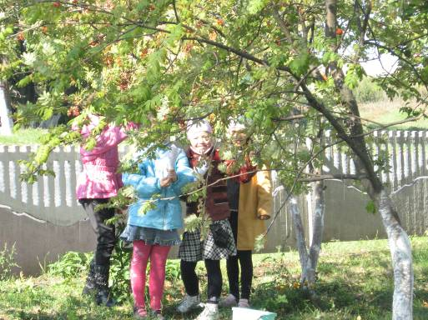

Сбор семян рябины для школьного питомника

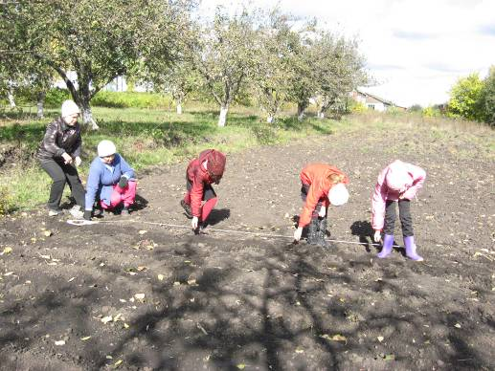 Закладка школьного питомника

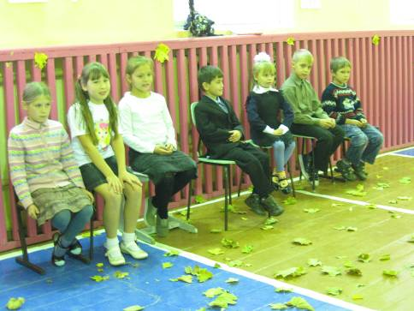

Внеклассное занятие «Сюрпризы осени»

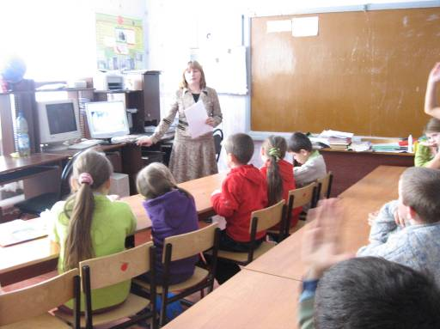

Открытое кружковое занятие «Перелётные и зимующие птицы»

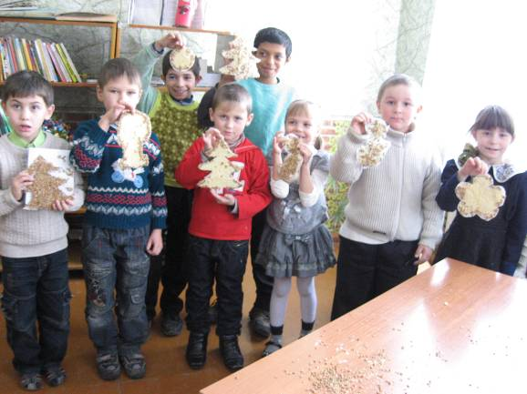
Изготовление кормушек
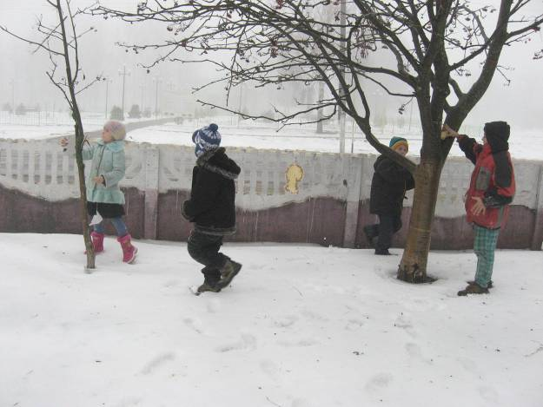

Покормим птиц зимой

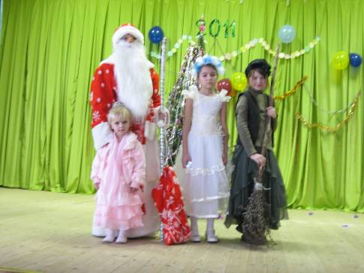
Новогоднее представление
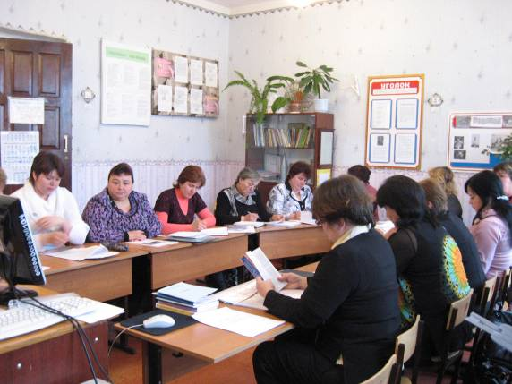
Районный семинар учителей начальных классов на базе школы

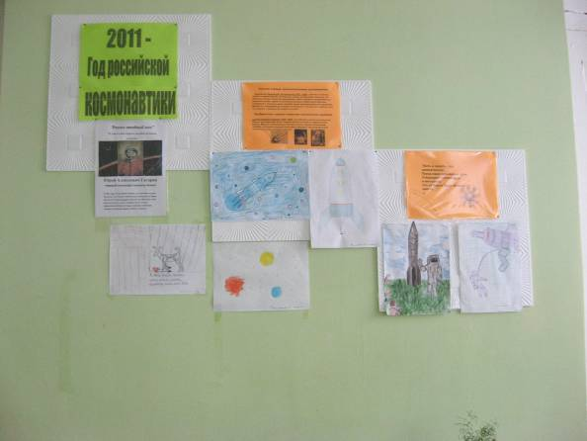

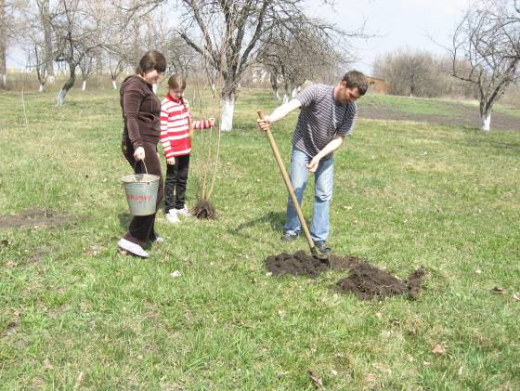

Закладка семейного сада.

